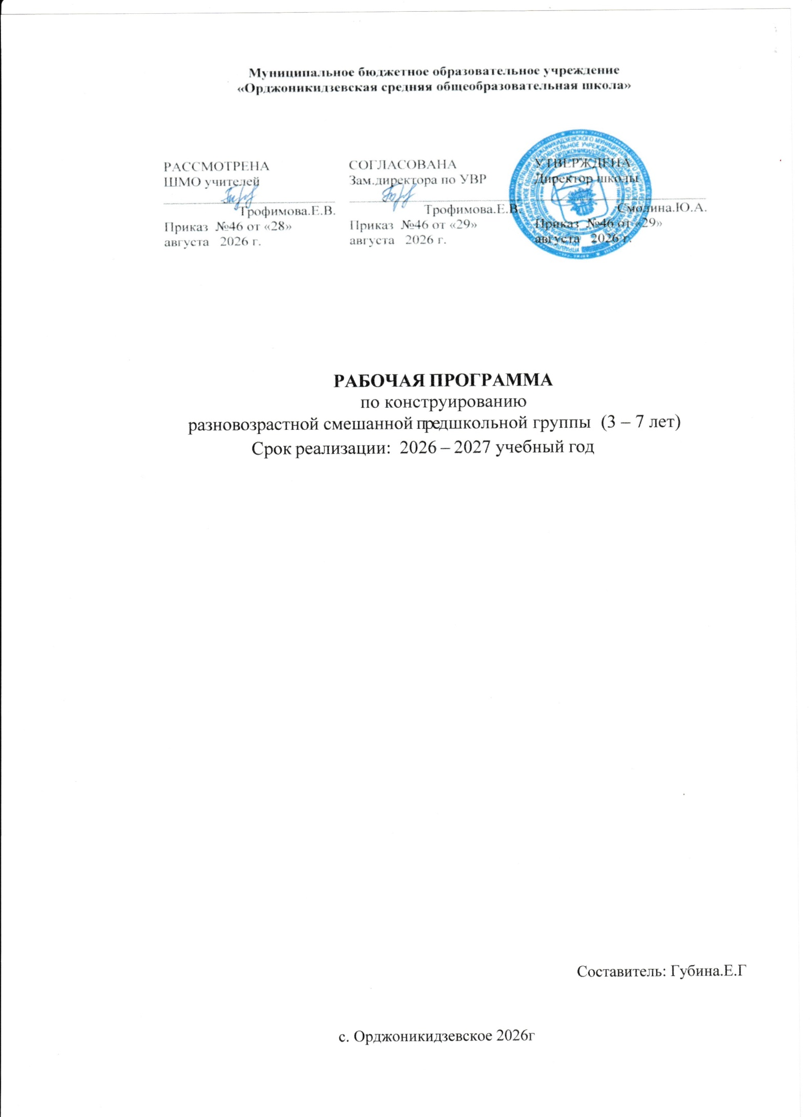

Пояснительная записка
Рабочая программа для разновозрастной предшкольной группы (от 3 до 7 лет) на базе МБОУ «Орджоникидзевская СОШ». Программа разработана в соответствии с федеральным государственным образовательным стандартом дошкольного образования (Приказ Министерства образования и науки Российской Федерации от 17 октября 2013 года № 1155) (далее - ФГОС ДО), федеральной образовательной программой дошкольного образования (Приказ Минпросвещения России от 25 ноября 2022 г. № 1028). Составлена на основе инновационной образовательной программы дошкольного образования «От рождения до школы» под редакцией Вераксы Н.Е., Комаровой Т.С., Дорофеевой Э.М. (ИЗДАТЕЛЬСТВО «МОЗАИКА - СИНТЕЗ», М.:2021 г.) с учетом ФГОС ДО.
Направление: познавательное развитие (ФЭМП).
Возраст: 3–7 лет (разновозрастная смешанная группа).
Продолжительность: 35 занятия (1 раз в неделю, сентябрь–май).
Длительность занятия: 15 мин (3–4 года), 20 мин (4–5 лет), 25 мин (5–6 лет), 30 мин (6–7 лет).
Материалы: крупный напольный конструктор, деревянные кубики, LEGO Duplo/классический, бумага/картон, природный материал (шишки, палочки), бросовый материал (коробки, втулки), клей, ножницы (по возрасту), шаблоны, карточки-схемы.

Цель
Сформировать у детей пространственное мышление, мелкую моторику, умение планировать постройку и работать по образцу/схеме, а также навыки сотрудничества в разновозрастной группе.

Задачи по возрастам
3–4 года:
- Освоить базовые приёмы: ставить кубик на кубик, накладывать пластину, делать перекрытие.
- Строить по простейшей схеме из 2–3 деталей.
- Развивать зрительно-моторную координацию, умение следовать инструкции взрослого.
- Формировать интерес к конструированию через игровые сюжеты.
4–5 лет:
- Строить по усложнённой схеме (4–6 деталей), по словесной инструкции.
- Осваивать простые способы соединения, перекрытия, симметрии.
- Учиться анализировать постройку: «из чего состоит», «что внизу, что наверху».
- Развивать самостоятельность и умение договариваться в паре.
5–6 лет:
- Строить по чертежу/схеме с условными обозначениями, по замыслу с предварительным планированием.
- Использовать разные способы соединения, создавать устойчивые конструкции.
- Учиться преобразовывать постройку по условию («сделай выше», «шире», «добавь вход»).
- Развивать умение объяснять свои действия и помогать младшим.
6–7 лет:
- Проектировать по схеме и самостоятельно, читать условные обозначения.
- Создавать постройки с функциональными элементами (двери, окна, мосты).
- Учиться фиксировать этапы постройки (фото/схема), оценивать устойчивость и соответствие замыслу.
- Развивать лидерские качества и наставничество: объяснять шаги младшим, помогать в планировании.

Программа предмета «Конструирование» предусматривает:
Знакомство с различными материалами и их основными свойствами: пластилином, бумагой, фольгой; с готовыми природными формами: шишками, сухими веточками, соломой, плодами, семенами деревьев и кустарников, травянистых растений, глиной и др.
Выявления возможности использования конструктивных особенностей материалов. Влияние формы, цвета, размера на выразительность конструкции.
Конструирование по образцу, рисунку, по заданиям, по условиям, замыслу с учётом пространственного расположения частей и деталей предмета, сравнение по числу деталей, по их форме.
Использование различных видов деятельности:
- разметка: на глаз, сгибание;
- обработка: выполнение приёмов лепки - разминание, раскатывание и др. (глина, пластилин); резание (бумага); разравнивание ,сминание, накручивание (фольга); завязывание на два узелка, бантом (нитки, шнурок); витьё (из ниток); плетение (полоски бумаги и др.);
- отделка: раскрашивание (глина, бумага); аппликация (бумага, природные материалы, бечёвка); украшение рисунком (глина, бумага).
Технологические операции выполняются ручными инструментами (карандаш, линейка, стека и др.) и приспособленными (напёрсток, тряпочка, подкладной лист и др.)
Особое внимание следует уделять развитию у детей самоконтроля - умению сравнивать своё изделие с предложенным образцом, развитию внимания, наблюдательности, памяти, воображения, фантазии, творческого отношения к труду.
Планируемые результаты:
- определять число деталей в простейшей конструкции предмета и их взаимное расположение;
- конструировать по условию, по замыслу из готовых деталей;
- владеть приёмами лепки;
- соблюдать правила культуры труда.
Предмет «Конструирование» является комплексным и интегративным учебным предметом. Использование межпредметныхзнаний усиливает мировоззренческую направленность познавательных интересов обучающихся, более эффективно достигается всестороннее развитие личности. На уроках «Конструирование» осуществляются межпредметные связи со следующими учебными предметами:
«Математические ступеньки»: умение считать при работе с деталями;
«Здоровье и физическая культура»: физминутки для снятия напряжения и усталости; «Зелёная тропинка»: знание формы предмета.
«Искусство и культура»: создание рисунков, форм. Систематическое использование межпредметных познавательных задач в форме проблемных вопросов, практических заданий обеспечивает формирование умений учащихся устанавливать и усваивать связи между знаниями из различных образовательных областей.

Тематическое планирование (35 занятий)
№ | Тема | Цель | Материалы | Региональный компонент | дата
 |  |  |  |  | План |  | Факт
1 | Входная диагностика «Что мы умеем строить?» | Выявить уровень навыков: соединение, устойчивость, работа по образцу | Кубики, карточки-образцы, фото построек | —
2 | «Башенка и заборчик» | Освоить приёмы: ставить друг на друга, выкладывать в ряд | Кубики, пластины, фигурки животных | Сюжет: «Ограда для лошади в хакасском подворье»
3 | «Домик для куклы» | Построить домик из 3–4 деталей, освоить перекрытие | Деревянные кубики, пластины | Мини-беседа: «Как строят дома в селе»
4 | «Дорожка и мостик» | Построить дорожку и мостик через «ручей» | Плашки, кирпичики, фигурки | Сюжет: «Тропа к роднику» (природные объекты Хакасии)
5 | «Гараж для машинки» | Построить гараж с въездом, освоить симметрию | LEGO Duplo, машинки | Обсуждение: «Где ставят машины в деревне/городе»
6 | «Башня с окошками» | Добавить детали (окошки, крыша), работать по схеме | Конструктор, карточки-схемы | Сравнение: «Башни и вышки в Хакасии» (водонапорные, сторожевые)
7 | «Зоопарк: вольеры» | Строить ограждения разной формы, работать в парах | Крупный напольный конструктор | Животные Хакасии: медведь, косуля, лиса (карточки)
8 | «Поезд из кубиков» | Строить линейную конструкцию, добавлять детали | Кубики, цилиндры, фигурки | Сюжет: «Поезд едет по Хакасии» (карта/фото)
9 | «Мебель для кукол» | Создать 2–3 предмета мебели, освоить пропорции | Кубики, пластины | Беседа: «Мебель в доме бабушки»
10 | «Мост через реку» | Освоить перекрытие и опоры, работать по образцу | Кирпичики, пластины, фигурки | Фото мостов Хакасии, обсуждение назначения
11 | «Город из кубиков» | Коллективная постройка, распределение ролей | Напольный конструктор | Мини-проект: «Мой город» (Абакан, Саяногорск и др.)
12 | «Ёлка из треугольников» | Плоскостное конструирование из геометрических фигур | Цветной картон, шаблоны, клей | Символика праздника, традиции (Новый год, Чыл Пазы)
13 | «Зимний домик» | Усложнённая постройка с крышей и входом | Конструктор, схемы | Сравнение: «Дом зимой и летом» (теплоизоляция, материалы)
14 | «Санки и горка» | Моделирование предметов быта, работа по схеме | Картон, втулки, клей, палочки | Зимние забавы в Хакасии: санки, ледянки
15 | «Снеговик из цилиндров» | Плоскостная и объёмная модель, пропорции | Картон, клей, вата | Обсуждение: «Почему снеговик круглый?»
16 | «Транспорт: автобус, машина» | Моделировать транспорт, выделять основные части | LEGO Duplo, схемы | Виды транспорта в регионе: автобус, поезд, автомобиль
17 | «Ферма: загон и домик» | Комбинировать постройки, работать в микрогруппах | Напольный конструктор, фигурки | Сельское хозяйство Хакасии: лошади, коровы, овцы
18 | «Башня-маяк» | Устойчивость, симметрия, добавление деталей | Кубики, пластины, цилиндры | Аналогия: «Маяк как ориентир» (башни, вышки)
19 | «Кораблик из бросового материала» | Работа с бросовым материалом, склеивание | Втулки, коробки, цветная бумага, клей | Водные объекты Хакасии: реки, озёра, Саяно-Шушенское водохранилище
20 | «Ракета и космодром» | Моделирование по схеме, добавление функциональных деталей | Картон, втулки, крышки | Космическая тема: «Спутники над Сибирью»
21 | «Деревенский двор» | Сюжетная постройка, интеграция элементов | Конструктор, фигурки, природный материал | Традиционное подворье: забор, сарай, колодец
22 | «Парк: лавочки и деревья» | Плоскостное и объёмное моделирование | Картон, палочки, шишки, клей | Городские парки и скверы, озеленение
23 | «Улица с домами» | Коллективный проект, согласование замыслов | Напольный конструктор, схемы улиц | Планировка улицы: дома, тротуар, дорога
24 | «Автобус для поездки» | Функциональные элементы: двери, окна, сиденья | LEGO Duplo, карточки-схемы | Сюжет: «Едем на экскурсию по Хакасии»
25 | «Весенний мостик» | Повторение перекрытия и опор, устойчивость на «воде» | Плашки, цилиндры, синяя ткань/бумага | Природные изменения: таяние снега, ручьи
26 | «Гнездо для птиц» | Моделирование из природного материала | Шишки, ветки, мох, клей | Птицы Хакасии: орёл, журавль, сокол (карточки)
27 | «Цветочный горшок и цветок» | Объёмная модель из бросового материала | Втулки, картон, цветная бумага | Растения Хакасии: ковыль, саранка, подснежник
28 | «Машина скорой помощи» | Моделирование транспорта с деталями | LEGO Duplo, схемы, наклейки | Профессии: врач, водитель, фельдшер
29 | «Детская площадка» | Планирование и реализация замысла, функциональность | Конструктор, схемы площадок | Безопасность на площадке, правила поведения
30 | «Полоса препятствий» | Пространственное планирование, высота/ширина | Напольный конструктор, маты, конусы | Физкультурные элементы: прыжки, пролезание, балансировка
31 | «Театр: сцена и кулисы» | Плоскостные конструкции, декорации | Картон, цветная бумага, скотч | Театральные традиции, кукольный театр
32 | «Маяк на берегу» | Устойчивость, пропорции, детализация | Кубики, пластины, цилиндры, краски | Морские/речные ориентиры, безопасность на воде
33 | «Летний домик» | Лёгкая конструкция, вентиляция, тень | Палочки, картон, ткань | Летние жилища, юрты, беседки
34 | Итоговая диагностика «Строим по замыслу» | Оценить прогресс: планирование, устойчивость, детализация, объяснение действий | Любые материалы по выбору детей | —
35 | «Фестиваль построек: выставка и рассказ» | Презентация, рефлексия, мотивация | Все материалы, фотофиксация | Оформление выставки, мини-экскурсии для родителей

